Spatenstich für neues Campusgebäude in Pfarrkirchen

Haas Fertigbau baut modernstes Lehrgebäude - Zahlreiche Gründe sprachen für Holz

Zu einem Studienzentrum vom Feinsten entwickelt sich der Campus Rottal-Inn in Pfarrkirchen. Am Montag war Spatenstich für ein zweigeschossiges neues Campusgebäude aus Holz. Erbaut wird das 4-Millionen-Euro Objekt auf einem rund 742 Quadratmeter großen Gelände. Das Objekt in kubischer Form mit Flachdach entspricht modernsten Vorstellungen und wird von der Firma Haas Fertigbau aus Falkenberg errichtet.

Architekt Thomas Renner vom Landratsamt Rottal-Inn plante mit seinem Team, der Ingenieurgesellschaft Klein sowie dem Ingenieurbüro Bauer + Graf Engineering und dem Ingenieurbüro Mitterer, lange und intensiv, um das komplexe Bauvorhaben in ein Raster zu bringen. Es macht ein stringentes Arbeiten für Studenten und Professoren möglich. Das Raumprogramm reicht von vier Büros, drei Hörsälen, drei Laboren, einem Multifunktionsraum bis hin zu einen Informatik-Laborraum und etlichen Seminarräumen. In dem großzügigen Campus-Gebäude in Holzbauweise wird zudem ein Aufzug installiert sowie eine generelle Barrierefreiheit gewährleistet.
Regie auf der Baustelle führt der Holz-Fertigbauspezialist Haas sowie die Firma Rießer, Bauunternehmen aus Pfarrkirchen. Die Firma Haas baut bereits zum 2. Mal auf dem Campus.

Entscheidung für Holz aus mehreren Gründen
Die Entscheidung für ein Holzgebäude fiel aus mehreren Gründen. Neben der Wohlfühlatmosphäre die der nachhaltige Baustoff schafft, können die Holzwände leicht umgestaltet oder demontiert werden, sofern Bedarf besteht. Zudem ist durch die Qualitäts-Vormontage im Haas-Werk in Falkenberg eine schnelle Bauzeit gewährleistet. Die ersten Erdarbeiten begannen gleich nach dem Spatenstich am 11. Juni 2018, mit der Fertigstellung wird zu Beginn des Sommersemesters 2019 gerechnet.

Räumliche Engpässe bald Geschichte
Von großer Vorfreude auf das neue Gebäude sprechen Prof. Dr. Horst Kunhardt, Vizepräsident der Technischen Hochschule Deggendorf und Landrat Michael Fahmüller. „Mit der baulichen Offensive gehören die räumlichen Engpässe am European Campus nun endlich der Geschichte an“, meinen sie. Für Landrat Michael Fahmüller bot der Spatenstich Gelegenheit, das Engagement des Kreisausschusses hervorzuheben, der der Finanzierung des Gebäudes durch den Landkreis zustimmte. Das neue Campusgebäude bleibt im Besitz des Landkreises und wird der Hochschule auf fünf Jahre zur kostenlosen Nutzung überlassen. Auch der Pfarrkirchner Bürgermeister Wolfgang Beißmann sah beim Spatenstich Grund zur Freude. Mit dieser Standortmodernisierung werde dem Profil der Hochschulstadt Pfarrkirchen eine weitere Krone aufgesetzt, meinte er. Am European Campus studieren derzeit knapp 500 Studenten, wovon 60 Prozent internationale Studierende und 40 Prozent deutsche Studenten sind. 50 Studenten davon kommen aus dem Landkreis Pfarrkirchen.

Frei zur redaktionellen Verwendung. Um Zusendung eines Belegexemplars wird gebeten.

Zum Unternehmen:

Haas ist ein Familienunternehmen in der Fertigbaubranche, das seit 45 Jahren im gehobenen Segment Einfamilienhäuser, Gewerbe- und Industriebauten sowie landwirtschaftliche Bauten in Holz- und Hybridbauweise als Teil- oder Komplettanbieter plant, produziert und errichtet, aber auch neue Geschäftsbereiche, wie Bausätze für Zimmereien und Bauunternehmen sowie Wohnbau erschließt. Für 2018 plant Haas einen Umsatz von rund 200 Mio. EUR und den Verkauf von rund 850 Fertighäusern.

Das Unternehmen beschäftigt rund 1.000 Mitarbeiter und ist mit Gesellschaften in Deutschland, Österreich und Tschechien regional verwurzelt, aber –insbesondere durch exportfähige Bauteillieferungen im B2B Geschäft – auch in benachbarten Ländern Zentraleuropas tätig.

In über 30 Musterhäusern und Vertriebsbüros in Deutschland, Österreich, der Schweiz, Italien, Tschechien und der Slowakei können Kunden sich über das Leistungsspektrum informieren oder natürlich auch online unter: www.haas-fertigbau.de.

Pressekontakt:

Unternehmensinformationen
Dr. Tanja Haas-Lensing
Haas Fertigbau GmbH
Industriestraße 8, D-84326 Falkenberg
Email: tanja.haas-lensing@haas-group.com
Telefon: +49 8727 18-570

Produktinformationen
Sandra Pahnke
Haas Fertigbau GmbH
Industriestraß2 8, D-84326 Falkenberg
Email: sandra.pahnke@haas-fertigbau.de
Telefon: +49 8727 18-549

Bilder

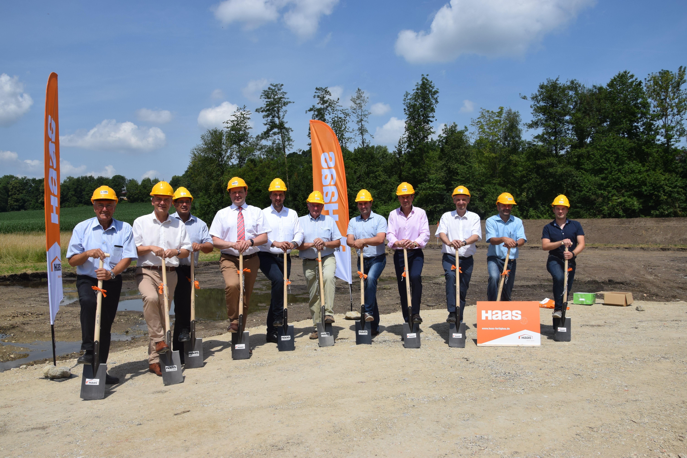

Spatenstich des Campusgebäudes in Pfarrkirchen

